24.05.2022 Конспект ООД по развитию лексико-грамматического строя и связной речи в старшей группе.
Лексическая тема: «Лето. Насекомые».
Тема: Составление пересказа о муравьях по серии сюжетных картин «Муравейник».
Цель: Создание условий для развития связной речи посредством составления пересказа по серии сюжетных картин;
Задачи:
- способствовать развитию умения последовательно и связно излагать свои мысли;
- создать условия для формирования умения строить распространённые предложения и объединять их в рассказ;
- способствовать развитию слуховой памяти;
- способствовать активизации и расширению словаря по теме;
- способствовать развитию мышления, памяти внимания;
- способствовать развитию общей и мелкой моторики;
Оборудование: картинки по лексической теме, разрезные картинки, картинки к заданиям, картинка «Муравьишка», мяч.
Ход образовательной деятельности:

I Организационный момент
Он из веточек, из хвои
Настоящий дом построит
Без пилы и без гвоздей.
Кто строитель? … (Муравей.)

- Ребята, кто сегодня у нас в гостях?
- Муравьишка - это кто? – насекомое.
- А почему насекомые так называются «НАСЕКОМЫЕ»?
- Оказывается, слово «Насекомые» появилось от слова «насечки» - это поперечные полоски на теле насекомых.

- Муравьи – полезные насекомые. У них есть голова, грудь, брюшко и три пары лапок. Они очень маленькие и очень трудолюбивые.

II Сообщение темы и цели ООД
- Давайте вспомним, какие ещё бывают насекомые (картинки насекомых на доске).
- Отгадаете загадку, отгадка появится на доске.

III Сообщение нового материала
Шевелились у цветка
Все четыре лепестка,
Я сорвать его хотел,
Он вспорхнул и улетел. (Бабочка.)

- Больше всего бабочек бывает в мае и июне. В мае над огородом начинают летать белые бабочки с черными пятнышками на крыльях. Перелетая с листа на лист, бабочка откладывает на них свои яички, из которых появляются гусеницы.
Когда гусеница насытится, она обматывает себя липкой паутиной и становится коконом или куколкой. Внутри кокона идет – превращение толстой гусеницы в красавицу-бабочку. Бабочки садятся на цветы и питаются их нектаром, доставая его хоботком.
На лугу живёт скрипач,
Носит фрак и ходит вскачь. (Кузнечик.)
С детьми уточняются характерные особенности строения кузнечика.

Тёплым днем, весною, в мае,
Каждый про меня узнает.
Я не муха, не паук.
Я жужжу! Я майский … (Жук.)
- Как называются части тела жука? Куда прикрепляются лапы? (К груди.) Чем покрыто тело? (Жесткими крыльями.) Что на голове? (Глаза, ушки, рот, усики.) Прозрачные тонкие крылья у майского жука спрятаны, видны они только в полете. Его назвали так потому, что именно в мае они появляются. Особенно их много по вечерам. Они летают низко над землей и жужжат. Жук грызёт кору деревьев.

У кого вся спинка в точках,
Кто пасется на листочках. (Божья коровка.)

ФИЗМИНУТКА
Пальчиковая гимнастика «Пчела».
Прилетела к нам вчера (машут ладошками)
Полосатая пчела (на каждое название насекомого загибают один пальчик)
А за нею шмель-шмелек
И веселый мотылек,
Два жука и стрекоза,
Как фонарики глаза (делают кружочки из пальчиков и подносят к глазам)
Пожужжали, полетали,
От усталости упали.

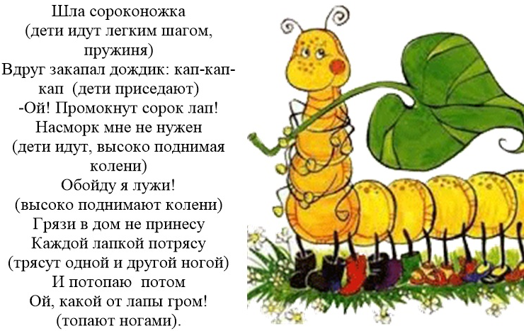

МОДНИЦА КРЫЛАТАЯ,
ПЛАТЬЕ ПОЛОСАТОЕ,
РОСТОМ ХОТЬ И КРОХА,
УКУСИТ – БУДЕТ ПЛОХО (Пчела)

НЕ ЗВЕРЬ, НЕ ПТИЦА,
НОСИК КАК СПИЦА,
ЛЕТИТ – КРИЧИТ,
СЯДЕТ – МОЛЧИТ (Комар)

ЦЕЛЫЙ ДЕНЬ ЛЕТАЕТ,
ВСЕМ НАДОЕДАЕТ,
НОЧЬ НАСТАНЕТ,
ТОГДА ПЕРЕСТАНЕТ (Муха)

- Муха – это очень вредное насекомое, потому что на своих лапках она переносит болезни. Сядет муха на хлеб и оставит там микробы. Вот почему всегда надо закрывать пищу от мух, мыть стол, тарелки, руки. Мухи бывают разные: большие и маленькие; в Африке есть ядовитая муха це-це. С мухами надо бороться чистотой и аккуратностью. Тогда не страшны будут вам никакие болезни.

- На земле очень много насекомых. Насекомые едят и растения и кору деревьев грызут, пьют нектар цветов и едят других мелких насекомых.

- Что общего у всех насекомых? (голова, грудь, брюшко, есть по 6 лапок, почти у всех есть крылья и усики и жало).
Хищные насекомые (стрекоза, кузнечик, муравей, божья коровка).

- Какую пользу приносят пчёлы, бабочки, муравьи? Пчёлы и бабочки опыляют цветы, пчёлы дают нам мёд. Муравьи разносят по лесу семена многих растений.
Кузнечик, муравей, божья коровка, стрекоза поедают вредных насекомых.
IV Закрепление

«Чем питается муравей?»
- Муравей питается вредными насекомыми.
- Чем питается муха?
- Муха питается остатками пищи человека.
- Чем питается пчела?
- Пчела питается нектаром цветов.
- Чем питается кузнечик?
- Кузнечик питается вредными насекомыми.
- Ребята, некоторые насекомые приносят пользу, а другие – вред. Комар – какое насекомое?
- Комар – это вредное насекомое, потому что на своих лапках он переносит микробы и кусает человека.
- Муха?
- Муха – это вредное насекомое, потому что на своих лапках она переносит опасные болезни.
- Пчела?
- Пчела – это полезное насекомое, потому что она делает мед и опыляет цветы.
- Муравей?
- Муравей – это полезное насекомое, потому что он охотится на вредных насекомых.
- Бабочка?
- Бабочка – это полезное насекомое, потому что она опыляет цветы.

- Ребята, а вы знаете, муравьёв называют «санитарами леса». Почему как вы думаете? Хотите узнать? Давайте узнаем, послушаем интересный рассказ.

Рассмотри картинки. Послушай рассказ «Муравейник».
Составь пересказ по картинкам. Расскажи по порядку, что было сначала, что потом и чем всё закончилось.
- Так почему муравьёв называют «санитарами леса»? Кто догадался?

- Потому что муравьи уничтожают вредных насекомых. Живут муравьи в муравейниках. Муравейники надо беречь и оберегать!

V Итог ООД
- Кто сегодня приходил к нам в гости? Что нового и интересного вы узнали о муравьях?

